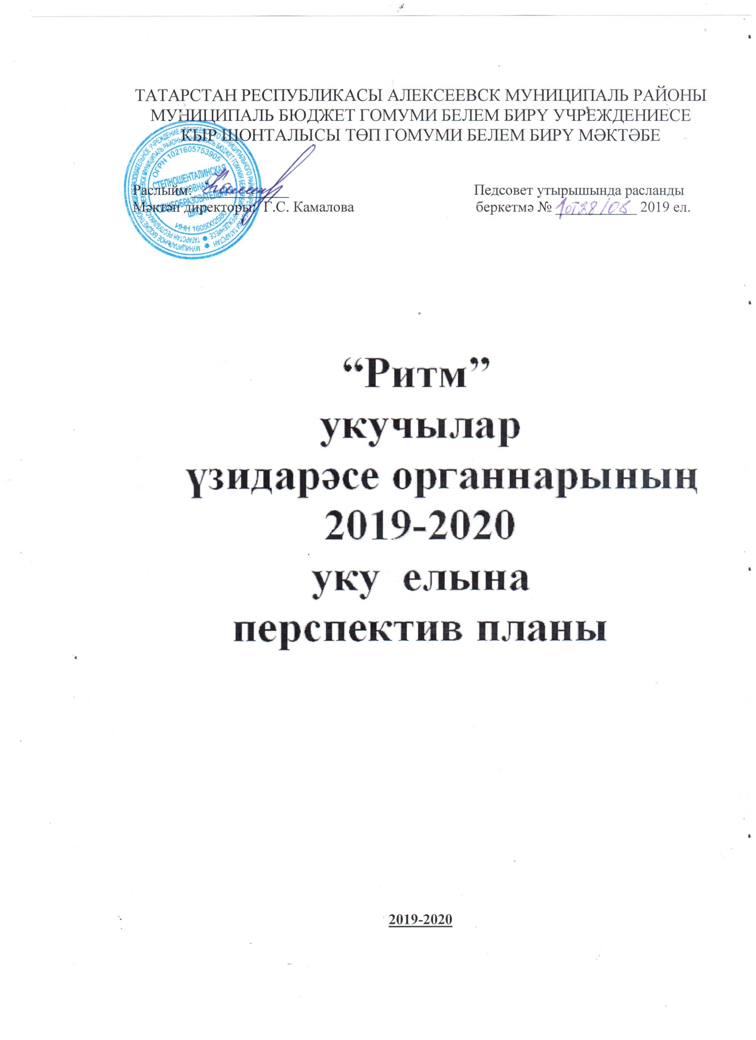

Айлар | Традицион бәйрәмнәр,  эшләнәсе эшләр |  | Үткәрү вакыты | Җаваплы |  | Юнәлешләр
 | Хезмәт һәм Экстримлыкка – Юк айлыгы
 | “Белем бәйрәме” |  | 1 нче атна | Администрация | Әхлак, эстетик
 | Укучыларның үзидарә органнарын туплау.Сыйныфта укучылар үзидарәсен сайлау.  Еллык эш планы белән танышу |  | 1 нче атна | Мазидуллина Г.Н.,  кл. җитәкчеләре. | Танып- белү эшчәнлеге
 | Тимурчылык һәм волонтер отрядларын билгеләү |  | 1 нче атна | Нуретдинова Л.М.  Мазидуллина Г.Н. | Һөнәри эшчәнлек
 | Командирлар утырышы |  | 1 нче атна | Мазидуллина Г.Н.  Командирлар | Танып- белү эшчәнлеге
 | Мәктәп буенча классларның дежур торуын оештыру. |  | 1-2 нче атна | Администрация,  Нуретдинова Л.М.  Мазидуллина Г.Н. | Танып- белү эшчәнлеге
 | Әйдаманнар утырышы |  | 2 нче атна | Мазидуллина Г.Н.  Әйдаманнар | Танып- белү эшчәнлеге
 | Ата-аналар җыелышы  “Уңышка юл” программасы буенча эш |  | 2 атна | Сыйныф җитәкчеләре | Танып -белү
 | Предмет һәм иҗади түгәрәкләрне туплау. |  | 2 нче атна | Администрация, түгәрәк җитәкчеләре | Танып- белү эшчәнлеге
 | Варислар туган көнен билгеләп үтү. |  | 15.09 | Кл.җит.  Мазидуллина Г.Н. | Танып- белү эшчәнлеге
 | Класс җитәкчеләренең һәр гаиләдә булып, укучыларының яшәү шартлары белән танышуы |  | 2-3 атна | Класс җитәкчеләре | Танып- белү эшчәнлеге
 | Укучыларны мәктәпнең уставы белән таныштыру |  | Сентябрь | Класс җитәкчеләре | Танып- белү эшчәнлеге
 | Мәктәп яны тәҗрибә участогының уңышын җыю,чистарту. |  | ай буе | Кл.җитәкчеләре  Нуретдинова Л.М. | Хезмәт тәрбиясе
 | Өлкәннәр һәм укытучылар көненә әзерлек эшләре. |  | 3-4 нче атна | Класс җитәкчеләре  Мазидуллина Г.Н. | Сәнгати- эстетик эшчәнлек
 | Мәктәп күләмендә көзге марафон |  | 4 нче атна | Физкультура укучылары | Спорт тәрбиясе
 | Экстримлыкка – Юк |  | Аерым план нигезендә | Сыйныф җитәкчеләре. ОБҖ. Физ-ра укытучылары | Спорт тәрбиясе
 | Район һәм республика конкурсларында катнашу |  | даими | Администрация | Эстетик, танып белү эшчәнлеге
 | Хокук культурасы һәм хокук бозуларны кисәтү айлыгы
 | “Әбиемнең күңел сандыгы” халыкара өлкәннәр көненә багышланган кичә. | 1 нче атна 1-2.10 |  | Мазидуллина Г.Н.  Класс җитәкчеләре |  | Сәнгати- эстетик эшчәнлек
 | Эчкечелек, алкоголизм һәм тәмәке тартуны профилактикалау һәм кисәтү максатында 7-9 кл. укучыларына лекцияләр уку. | 1 нче атна |  | Нуретдинова Л.М.  Класс җитәкчеләре  Хокук укытучысы |  | Танып- белү эшчәнлеге, хокук .
 | Командирлар утырышы | 1 нче атна |  | Мазидуллина Г.Н.  Командирлар |  | Танып- белү эшчәнлеге
 | Укытучыларның профессиналь бәйрәмнәренә багышланган кичә | 1 нче атна 5.10 |  | Мазидуллина Г.Н. |  | Сәнгати- эстетик эшчәнлек
 | Ата-аналар җыелышы | 1,2 атна |  | Сыйныф җитәкчеләре |  | Танып –белү.
 | “Мин һәм минем хокукларым” тәрбия сәг-ре | 2 атна |  | Сыйныф җитәкчеләре |  | хокукый
 | Мәктәп күләмендә риск группаларына кергэн укучыларны барлау | 2 нче атна |  | Нуретдинова Л.М.  Класс җитәкчеләре |  | Танып- белү эшчәнлеге
 | 15 октябрь- Хәтер көне | 2 нче атна |  | Салахеева Г.Т. |  | Иҗтимагый- сәяси, патиотик эшчәнлек
 | Әйдаманнар утырышы | 2 нче атна |  | Мазидуллина Г.Н.  Әйдаманнар |  | Танып- белү эшчәнлеге
 | Участок инспекторы һәм балигъ булмаган балалар белән эшләү инспекторлары белән очрашу. | 3 нче атна |  | Камалова Г.С.  Нуретдинова Л.М.  Мазидуллин А.А. |  | Иҗтимагый- сәяси
 | “Сөмбелә” бәйрәме.Көзге уңышлардан “иҗат остаханәсе” әзерләү. | 4 нче атна |  | Нуретдиова Л.М.  Мазидуллина Г.Н.  Класс җитәкчеләре |  | Сәнгати- эстетик эшчәнлек
 | Медицина хезмәткәрләренең тирәнтен медицина күзәтүләре үткәрүләре. | 4 нче атна |  | Администрация |  | Физик- сәламәтләндерү
 | ГТО | даими |  | Физкультура укучылары |  | Физик- сәламәтләндерү
 | Тәнәфестә уеннар | даими |  | Мазидуллина Г.Н.  Әйдаманнар |  | Сәнгати- эстетик эшчәнлек
 | Район һәм республика конкурсларында катнашу. | даими |  | Администрация |  | Эстетик, танып белү эшчәнлеге.

 | Шәфкатьлелек айлыгы
 | Укучыларның көзге каникулын оештыру. | 1нче атна. | Нуретдинова Л.М.  Сыйныф җитәкчесе. |  | Танып-белү эшчәнлеге.
 | Өлкәннәргә шефлык десанты. | 2 нче атна | Мазидуллина Г.Н.  Класс җитәкчесе |  | Политсәгать
 | Командирлар утырышы | 2 нче атна | Мазидуллина Г.Н.  Командирлар |  | Танып- белү эшчәнлеге
 | Әйдаманнар утырышы | 2 нче атна | Мазидуллина Г.Н.  Әйдаманнар |  | Танып- белү эшчәнлеге
 | Халыкара сукырлар көне уңаеннан шәфкатьлелек акциясе. | 2 нче атна | Класс җитәкчеләре |  | Политсәгать
 | Балалар бакчасына кунакка | 3 нче атна | Мазидуллина Г.Н. |  | Сәнгати- эстетик эшчәнлек
 | Үзидарәнең чиреклек утырышын үткәрү. | 3 нче атна | Мазидуллина Г.Н. |  | Үзидарә белән эш
 | Тәмәкедән баш тарту көненә карата класс сәгатьләре | 3 нче атна | ЗДВР Нуретдинова Л.М., кл җитәкчеләре. |  | Политсәгать  Танып –белү эшчәнлеге.
 | “20 ноябрь-халыкара бала хокуклары көне “уңаеннан класс сәгатьләре | 3 нче атна | ЗДВР Нуретдинова Л.М.  Класс җитәкчеләре. |  | Танып- белү эшчәнлеге.
 | Тарих атналыгы | 3 атна | Фән укытучылары |  | Танып-белү эшчәнлеге
 | “Ана ул - бөек исем “ дигән темага бәйрәм оештыру | 4 нче атна | Нуретдинова Л.М.  Мазидуллина Г.Н.  Класс җитәкчеләре |  | Сәнгати –эстетик  эшчәнлек.
 | Ата-аналар җыелышы | 4 атна | Нуретдинова Л.М.  сыйныф җитәкчеләре. |  | Танып –белү.
 | Конкурсларда катнашу | даими | администрация |  | эстетик
 | ГТО | даими | Мазидуллин.А.А. Идрисов Ф.Ф. |  | Физик эшчәнлек
 | Театр, сәнгать айлыгы
 | “1 Декабрь –СПИДка каршы көрәш көнен билгеләп үтү.  Анкеталар үткәрү. | 1 нче атна | Нуретдинова Л.М.  класс җитәкчеләре. | Танып- белү эшчәнлеге.
 | Командирлар утырышы | 2 нче атна | Мазидуллина Г.Н.  Командирлар | Танып- белү эшчәнлеге
 | Әйдаманнар утырышы | 2 нче атна | Мазидуллина Г.Н.  Әйдаманнар | Танып- белү эшчәнлеге
 | Инглиз теле атналыгы. | 2нче атна | Фән укытучылары. | Танып- белү эшчәнлеге.
 | Фәннәр буенча олимпиадаларга әзерлек. | Ай дәвамында. | Фән укытучылары | Танып- белү эшчәнлеге.
 | Яңа ел газеталарына конкурс | 4 нче атна | Класс җитәкчеләре. | Танып-белү эшчәнлеге
 | Кышкы каникул планы белән таныштыру | 4 нче атна | Нуретдинова Л.М.  Мазидуллина Г.Н. | Танып-белү эшчәнлеге
 | Яңа ел тамашасы  1-9 класслар | 3 нче атна | Н Нуретдинова Л.М.  Мазидуллина Г.Н.  Класс җитәкчеләре. | Сәнгати –эстетик  эшчәнлек.
 | Конкурсларда катнашу | даими | Администрация | эстетик

 | Гаилә һәм мәктәп тәрбиясе айлыгы
 | Каникуллар вакытында бәйрәм оештыру | 1нче атна |  | Нуретдинова Л.М.  Мазидуллина Г.Н. | Сәнгати-эстетик  Эшчәнлек
 | “ Укытучым – горурлыгым” темасына иҗади эшләр конкурсы  ( 5-9 класслар) | 2-3 нче атна |  | Нуретдинова Л.М. | Сәнгати-эстетик  эшчәнлек
 | Командирлар утырышы | 2 нче атна |  | Мазидуллина Г.Н.  Командирлар | Танып- белү эшчәнлеге
 | Әйдаманнар утырышы | 2 нче атна |  | Мазидуллина Г.Н.  Әйдаманнар | Танып- белү эшчәнлеге
 | Сынлы сәнгать,музыка  атналыгы. | 3 нче атна |  | Фән укытучылар  Түгәрәк җитәкчеләре | Танып-белү эшчәнлеге
 | Кышкы спорт уеннары | 3 нче атна |  | Физкультура  Укытучылары | Физик сәламәтләндерү эшчәнлеге
 | “Әти, әни һәм мин – дус гаилә” дигән темага гаилә бәйрәме. | 3 нче атна |  | Нуретдинова Л.М.  Мазидуллина Г.Н. | Ата-аналар белән эш
 | Түгәрәкләр көне. | 4 нче атна |  | Нуретдинова Л.М. | Сәнгати-эстетик  Эшчәнлек
 | Балалар оешмасы белән җыелышлар, сборлар үткәрү. | 4 нче атна |  | Мазидуллина Г.Н. | Танып-белү эшчәнлеге
 | Конкурсларда катнашу | даими |  | Администрация | Эстетик
 | ГТО |  | даими | Идрисов Ф.Ф. МазидуллинА.А. | Физик
 | Спорт , сәламәтлек һәм патриотик тәрбия айлыгы.
 | Командирлар утырышы | 1 нче атна |  | Мазидуллина Г.Н.  Командирлар | Танып- белү эшчәнлеге
 | Әйдаманнар утырышы | 1 нче атна |  | Мазидуллина Г.Н.  Әйдаманнар | Танып- белү эшчәнлеге
 | ТИН, физкультура атналыгы. | 2 нче атна |  | Фән укытучылары | Физик , сәламәтләндерү
 | Рус теле атналыгы | 2 атна |  | Фән укытучылары | Танып-белү эшчәнлеге
 | “Без спортны яратабыз” дигән тема астында Ватанны саклаучылар көнен билгеләп үтү. 5-9 класслар | 3 нче атна |  | Класс җитәкчеләре  МазидуллинА.А.  Идрисов Ф.Ф..  Гатауллина Г.Р. | Танып-белү эшчәнлеге
 | “Ватанны саклаучылар көне”  уңаеннан класс сәгатьләре. | 3 нче атна |  | Нуретдинова Л.М.  Класс җитәкчеләре | Иҗтимагый-сәяси,  патриотик эшчәнлек
 | Ветераннар,әфганчылар белән  очрашу кичәсе. | 3 нче атна |  | Нуретдинова Л.М.  Мазидуллина Г.Н. | Иҗтимагый-сәяси,  патриотик эшчәнлек
 | Хәрби-спорт бәйрәме-  “Аҗаган” | 3 нче атна |  | Мазидуллин А.А. Класс җитәкчеләре | Патриотик эшчәнлек
 | Сугыш ветераннарына шефлык ярдәме күрсәтү. | Ай дәвамында |  | Класс җитәкчеләре | патриотик эшчәнлек
 | Татар теле һәм әдәбияты  атналыгы. | 3 нче атна |  | Фән укытучылары | Танып-белү һәм  сәнгати-эстетик  эшчәнлеге
 | Халыкара туган тел көнен  үткәрү | 3 нче атна |  | Татар теле  укытучылары  Нуретдинова Л.М. | Танып-белү һәм  сәнгати-эстетик  эхшчәнлеге
 | Мәктәп күләмендә спорт  ярышлары. | 4 нче атна |  | Мазидуллин А.А.  Идрисов Ф.Ф | Физик, сәламәтләндерү
 | Конкурсларда катнашу | даими |  | Администрация | Эстетик
 | Хезмәт тәрбиясе һәм Һөнәр сайлауга юнәлеш бирү айлыгы
 | “Әнием һөнәре”темасына рәсемнәр конкурсы | 1 нче атна |  | Камалов А.Ш.  Гатауллина Г.Р.  Мазидуллин А.А. | Әхлак эшчәнлеге
 | “Халыкара наркоманиягә каршы көрәш көне” Лекция. | Беренче атна |  | Нуретдинова Л.М. | Сәламәтлек юнәлешендә эш
 | “Табигать чәчәк белән,тормыш хатын-кыз белән гүзәл” кичәсе үткәрү. 5-9 класслар | 1 нче атна |  | Нуретдинова Л.М.  Мазидуллина Г.Н. | Әхлак эшчәнлеге
 | Мәктәп күләмендә ярминкә | 1нче атна |  | Нуретдинова Л.М..  Класс җитәкчеләре | Хезмәт һәм һөнәри  юнәлеш бирү эшчәнлеге.
 | Командирлар утырышы | 2 нче атна |  | Мазидуллина Г.Н.  Командирлар | Танып- белү эшчәнлеге
 | Әйдаманнар утырышы | 2 нче атна |  | Мазидуллина Г.Н.  Әйдаманнар | Танып- белү эшчәнлеге
 | Профориентация атналыгы | 3 нче атна |  | Нуретдинова Л.М. | Хезмәт һәм һөнәри  юнәлеш бирү эшчәнлеге
 | Һөнәр сайлау циклы буенча класс сәгатьләре | 3 нче атна |  | Нуретдинова Л.М.  класс җитәкчеләре | Һөнәри  юнәлеш бирү эшчәнлеге
 | Укучыларга уку йортлары турында мәгълүматлар бирү | 3 нче атна |  | Класс җитәкчесе  Нуретдинова Г.Н. | Хезмәт һәм һөнәри  юнәлеш бирү эшчәнлеге
 | Һөнәр ияләре белән очрашу  кичәсе. | 4 нче атна |  | Нуретдинова Л.М.  Мазидуллина Г.Н. | Хезмәт һәм һөнәри  юнәлеш бирү эшчәнлеге
 | Конкурсларда катнашу | Даими |  | Администрация | Эстетик

 | Экология, гуманлылык айлыгы
 | Химия  атналыгы | 1нче атна | Фән укытучылары | Танып-белү эшчәнлеге
 | “ Нәүрүз” бәйрәме | 1нче атна | Нуретдинова Л.М.  Мазидуллина Г.Н. | Әхлак, эстетик эшчәнлек
 | “Көлегез, файдасы күп,белегез!” – КВН | 1нче атна | Нуретдинова Л.М.  Мазидуллина Г.Н. | Әхлак, эстетик эшчәнлек
 | Командирлар утырышы | 2 нче атна | Мазидуллина Г.Н.  Командирлар | Танып- белү эшчәнлеге
 | Әйдаманнар утырышы | 2 нче атна | Мазидуллина Г.Н.  Әйдаманнар | Танып- белү эшчәнлеге
 | Укучыларның портфолиоларын тәртипләү. | 2нче атна | Нуретдинова Л.М.  Класс җитәкчеләре | Класс җитәкчеләре белән эш
 | Тирә-якны чистарту | 2нче атна | Администрация  Класс җитәкчеләре | Хезмәт эшчәнлеге
 | Тирә- якка агачлар утырту акциясе | 2нче атна | Сиразутдинов Н.Т.  Класс җитәкчеләре | Хезмәт , экология эшчәнлеге
 | Биология, география  атналыгы | 2 нче атна | Фән укытучылары | Танып-белү эшчәнлеге
 | Сәламәтлек көне. | 2нче атна | Нуретдинова Л.М.  Мазидуллина Г.Н.  Идрисов Ф.Ф.  Класс җитәкчеләре | Физик, сәламәтләндерү эшчәнлеге
 | Физика, математика атналыгы | 3 атна | Фән укытучылары | Танып-белү эшчәнлеге
 | “ Күзләр сәламәт булсын дисәң...” дигән темага ФАП хезмәткәрләренең чыгышы | 3нче атна | Нуретдинова Л.М.  Хаммадеева Г. | Физик, сәламәтләндерү эшчәнлеге
 | Конкурсларда катнашу | даими | Администрация | Эстетик
 | Мәктәп намусы айлыгы
 | Ветераннарны котлау почтасы | 1нче атна | Нуретдинова Л.М.  Мазидуллина Г.Н. | Әхлакый тәрбия
 | Җиңү көненә багышланган әдәби-музыкаль кичә | 1нче атна | Класс җитәкчеләре  Мазидуллина Г.Н. | Гражданлык һәм ватанпәрвәрлек хисләре тәрбияләү
 | Командирлар утырышы | 2 нче атна | Мазидуллина Г.Н.  Командирлар | Танып- белү эшчәнлеге
 | Әйдаманнар утырышы | 2 нче атна | Мазидуллина Г.Н.  Әйдаманнар | Танып- белү эшчәнлеге
 | “Халыкара гаилә көне” уңаеннан класс сәгатьләре | 15.05 | Класс җитәкчеләре | Әхлакый тәрбия
 | Укучыларның җәйге ялын, хезмәт практикасын оештыру | 3нче атна | Нуретдинова Л.М. | Педагогик коллектив белән эшләү
 | Класс җитәкчеләренең еллык отчетлары | 3нче атна | Класс җитәкчеләре | Педагогик коллектив белән эшләү
 | Район ярышларында катнашу | 3нче атна | Физкультура укытучылары | Спорт һәм яшьләр белән эшләү үзәге
 | Уку алдынгыларын, сәләтле укучыларны котлау | 3нче атна | Администрация | Сәләтле укучылар белән эшләү
 | Чыгарылыш кичәләрен планлаштыру | 4нче атна | Администрация  Мазидуллина Г.Н. | Ата-аналар белән эш
 | “ Соңгы кыңгырау” | 4нче атна | Администрация  Мазидуллина Г.Н. | Әхлак, эстетик эшчәнлек
 | Балалар сабантуе | 4 атна | Нуретдинова Л.М.  Мазидуллина Г.Н.  Сыйныф җитәкчеләре | Әхлак, эстетик эшчәнлек
 | Конкурсларда катнашу | даими | Администрация | Эстетик

